抚顺顺城辽宁鑫合建筑装饰装修工程

有限公司“7·1”一般高处坠落

事故调查报告

2025年7月1日10时许，在位于抚顺市顺城区新华大街的北站南广场西侧地下通道玻璃房上方，辽宁鑫合建筑装饰装修工程有限公司雇佣的1名作业人员在作业过程中发生1起高处坠落事故，造成1人重伤。

2025年11月10日，市应急局接到受伤人员孙洪伟举报，要求对受伤事故调查处理，市应急局立即将该举报事故交办至该事故辖区顺城区，11月24日顺城区应急局牵头核查确认举报信息内容属实，并向市应急局书面反馈。11月25日，抚顺市人民政府依据《中华人民共和国安全生产法》《生产安全事故报告和调查处理条例》等法律法规，成立了由市应急局牵头，市公安局、市总工会、市住建局、顺城区政府组成的抚顺顺城辽宁鑫合建筑装饰装修工程有限公司“7·1”一般高处坠落事故调查组（以下简称“事故调查组”），开展事故调查工作，事故调查组聘请了有关专家参与调查，市纪委监委全程监督。

事故调查组坚持“科学严谨、依法依规、实事求是、注重实效”和“四不放过”的原则，通过现场勘察、查阅资料、对相关人员询问、收集有关物证和书证，查清了事故发生的经过、原因和应急处置情况，认定了事故的性质和责任，提出了对责任人员、责任单位和有关单位的处理建议，事故整改及防范措施。
经调查认定，“7·1”事故是一起作业人员安全防护不到位、作业现场安全管理缺失导致的生产安全责任事故。现将有关情况报告如下：
- 事故基本情况
（一）工程项目及承包施工概况
1.工程项目概况
工程名称：人防设备设施维修养护工程（以下简称“工程项目”）。工程范围：人防设备设施维修养护。工程地点：抚顺市城区。工程内容：甲方下达的维修养护工程计划。当甲方有维修养护工程时，甲方工程维管部会向单位提请项目申办单，经单位审批通过后，由工程维管部将项目派给乙方辽宁鑫合建筑装饰装修工程有限公司施工，施工包括抚顺市内人防地面指挥中心、北山指挥中心、解放路人防、北站人防、站前人防等维修工程，具体施工作业包括简易维修，也包括电工作业、电气焊作业、高处作业等特种或存在危险性作业。
2.工程项目承包施工情况
发包单位：抚顺市人防服务保障中心（甲方，以下简称“市人防中心”），管护单位：辽宁鑫合建筑装饰装修工程有限公司(乙方，以下简称“辽宁鑫合公司”)。双方于2024年11月11日签订了《人防设备设施维修养护合同》[]。维修养护期为一年，即2024年11月10日至2025年11月9日。甲乙双方未签订专门的安全管理协议，仅在《人防设备设施维修养护合同》中有部分要求，第六条第一款第二项甲方对乙方人防设备设施养护工程项目经营过程实施监督管理，包括质量、进度、施工情况、安全防范措施及文明施工情况；第六条第二款第五项乙方必须落实安全生产措施保证施工安全，要严格遵守行业安全生产制度，杜绝重大安全生产事故。
（二）有关单位概况
1.辽宁鑫合公司
工程项目管护单位。公司统一社会信用代码：91210404MACM34NB2R，法定代表人：杨长林（据其所述不在国内），工程项目被授权人、项目经理：杨磊，类型：有限责任公司(自然人投资)，成立日期：2023年6月5日，营业期限：自2023年6月5日至无固定期限，注册资金：300万元人民币，住所地：抚顺市望花区田屯街4委，经营范围许可项目：建设工程施工，住宅室内装饰装修，一般项目：市政设施管理，对外承包工程，工程管理服务，工程技术服务(规划管理、勘察、设计、监理除外)，园林绿化工程施工等。登记机关：抚顺市望花区市场监督管理局。辽宁鑫合公司无
建设工程施工资质、无安全生产许可证。
2.市人防中心
工程项目发包单位。事业单位法人证书统一社会信用代码：12210400MB1P6376XH，法定代表人：韩春强，举办单位：抚顺市发展和改革委员会，经费来源：财政部分补助、经费自理，住所：抚顺市新抚区琥珀街3号，宗旨和业务范围：为党、政、军领导提供指挥设施保障。人防通信警报系统、人防指挥场所等设备设施维护、保障战备执勤和人防组织指挥训练演练人防宣传教育基地、人防工程及人防国有资产设备设施的管理和维护、平战结合开发利用人防设施、服务保障人防事业再建工程筹集资金、为人防工程质量安全监督执法工作提供技术支持和服务保障。登记机关：抚顺市事业单位登记管理局。
（三）有关人员概况
1.孙洪伟（伤者），为辽宁鑫合公司工程项目被授权人、项目经理杨磊雇佣人员,杨磊给孙洪伟支付报酬，孙洪伟视工作情况独自作业或再雇佣其他人员。
2.姜中成，为孙洪伟雇佣人员，事发当日配合孙洪伟作业。
3.杨磊，辽宁鑫合公司工程项目被授权人、项目经理。
4.尤宝利，市人防中心工程维管部部长，《人防设备设施维修养护合同》委托代理人，日常负责人防工程的维修保养等。
5.邢博华，市人防中心副主任，分管工程维管部，在市人防中心班子会提出辽宁鑫合公司作为人防工程及设备设施维保单位。
6.韩春强，市人防中心主任，负责市人防中心全面工作。
（四）事发前有关情况
1.查阅事发前市人防中心工程项目作业审批流程，其中2025年6月30日《人防服务保障中心维修工作申办单》显示如下，维修申办部门：维管部，承建单位：辽宁鑫合公司，申办内容：高铁即将通车运行市政府要求北站整洁亮化，北站原六道鲜口部房需清理玻璃上招贴、卫生清扫、口部玻璃渗水维修等工作。维管部门负责人：尤宝利（签字）；分管领导：邢博华（签字）。
2.辽宁鑫合公司作业前未制定相关工作方案及安全措施，未对所雇佣人员进行安全培训教育，未对作业进行安全风险辨识和监督，未配备高处作业劳动防护用品。
二、事故经过、救援及报告情况
（一）事故发生经过
2025年6月30日，市人防中心尤宝利、郭峰带辽宁鑫合公司杨磊一同到抚顺市顺城区新华大街的北站南广场西侧地下通道玻璃房确定作业内容。2025年7月1日8时许，杨磊在作业现场交代孙洪伟、姜中成作业内容，包括：收拾人防大玻璃房内卫生、处理小玻璃房上积水并进行防水处理、装沙袋作为雨季防雨措施等。因市人防中心要求将1台水泵送至该单位，杨磊便离开现场送水泵，现场留有孙洪伟和姜中成作业。10时许，孙洪伟和姜中成准备对北站南广场西侧地下通道玻璃房顶部打胶作防水处理，2人相继登梯跨越玻璃房上木围栏爬上玻璃房顶部（该位置距离孙洪伟坠落的位置约有3.83m高），为了排除房顶积水，孙洪伟使用电钻在木围栏最下部贴着玻璃的位置上钻孔排积水，钻孔过程中玻璃破碎，孙洪伟随玻璃坠落到玻璃房下方通往地下的楼梯台上。
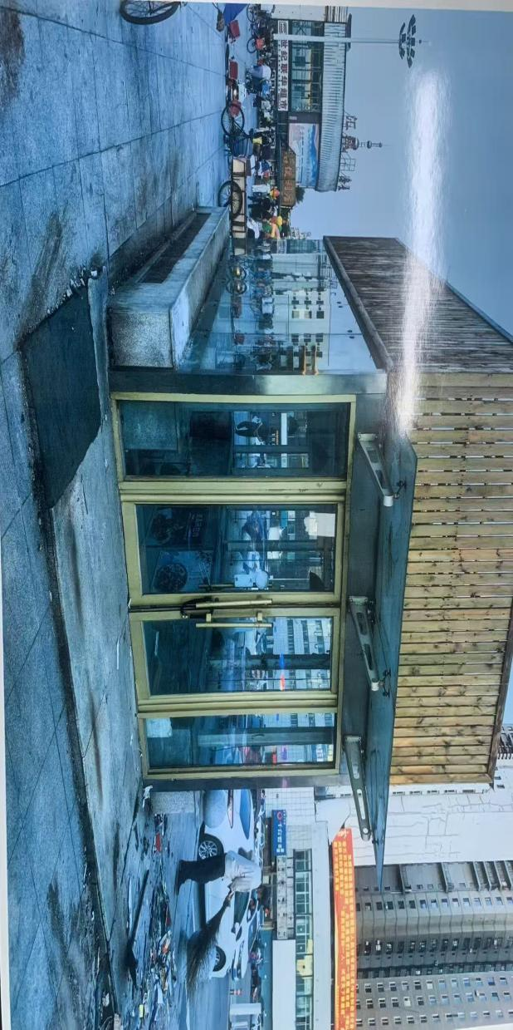

图1 事发玻璃房
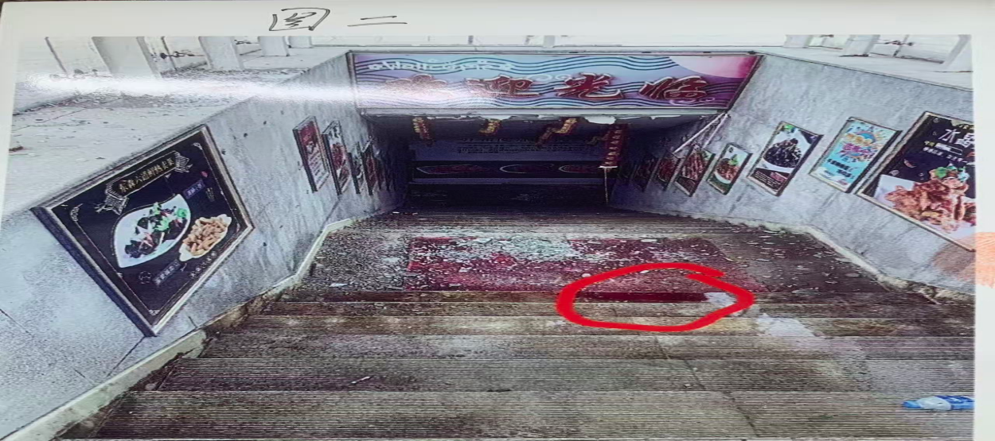

图2孙洪伟坠落位置

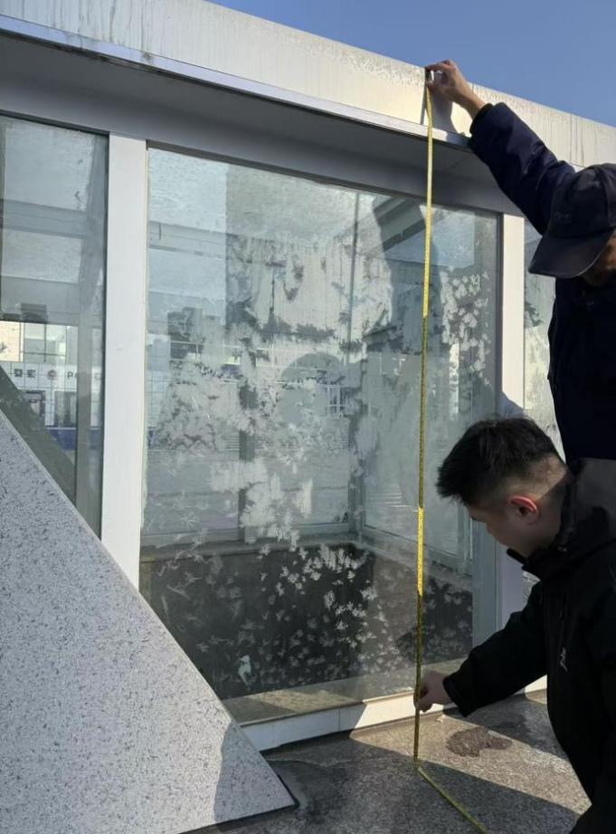

图3 坠落高度
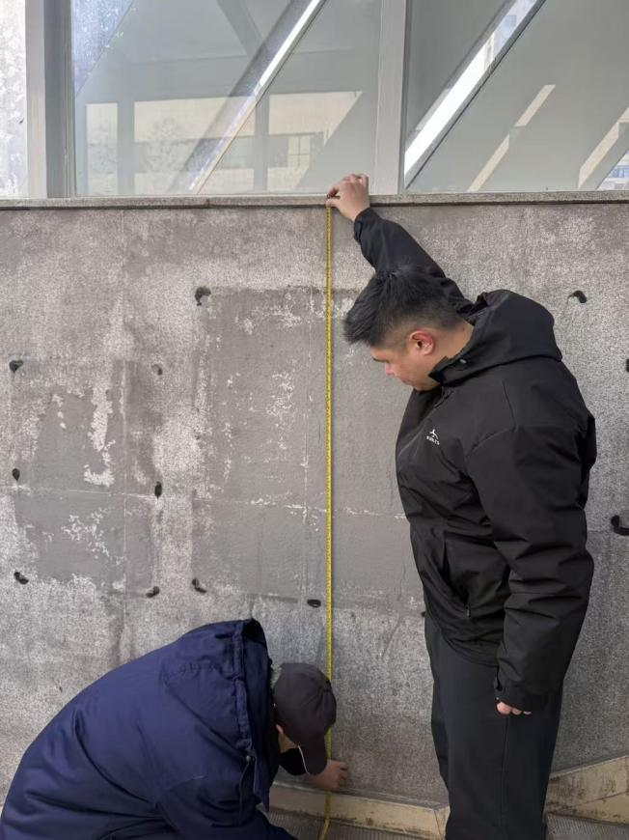

图4 坠落高度
（二）事故救援情况
姜中成发现孙洪伟坠落后立即从玻璃房上回到地面，去往玻璃房旁边的特警休息室呼喊特警帮忙组织施救，特警人员拨打了110及119电话，告诉姜中成拨打120急救电话，在等待救援过程中，姜中成给杨磊打电话，告知孙洪伟受伤。事故发生约15分钟后，120急救人员到达现场，伤者孙洪伟被送往抚矿总医院就医处置，并于当日下午转院至北部战区总医院进行手术治疗。
（三）事故报告情况
在120急救人员到达事发现场前，杨磊电话报告尤宝利发生了事故。杨磊认为孙洪伟仅是受伤（住院17天后便出院，据杨磊所述可与其正常交流），有特警人员拨打了110，故未向辽宁鑫合公司法定代表人杨长林报告事故，未向事故发生地县级以上人民政府安全生产监督管理部门报告。
（四）医疗救治诊断情况
1.抚矿总医院急诊病历门诊诊断：复合性外伤；闭合性颅脑损伤轻型。
2.北部战区总医院出院诊断：1.中型开放性颅脑损伤；2.左侧颞顶部凹陷性骨折；3.左侧顶部硬膜外血肿；4.左侧额颞顶部硬膜下血肿；5.左侧额叶脑内血肿及脑挫裂伤；6.左侧颞部脑挫裂伤；7.左侧颧弓骨折；8.蝶窦窦壁骨折；9.左颧部皮肤裂伤；10.左侧颞顶部皮肤撕脱伤；11.右前臂及左腕部多处皮肤裂伤；12.右膝部多处擦挫伤；13.左前臂、左腕周围软组织损伤及皮下积气；14.双肺肺炎。
事故发生后，杨磊垫付了部分医疗费用，市人防中心要求辽宁鑫合公司妥善处理。
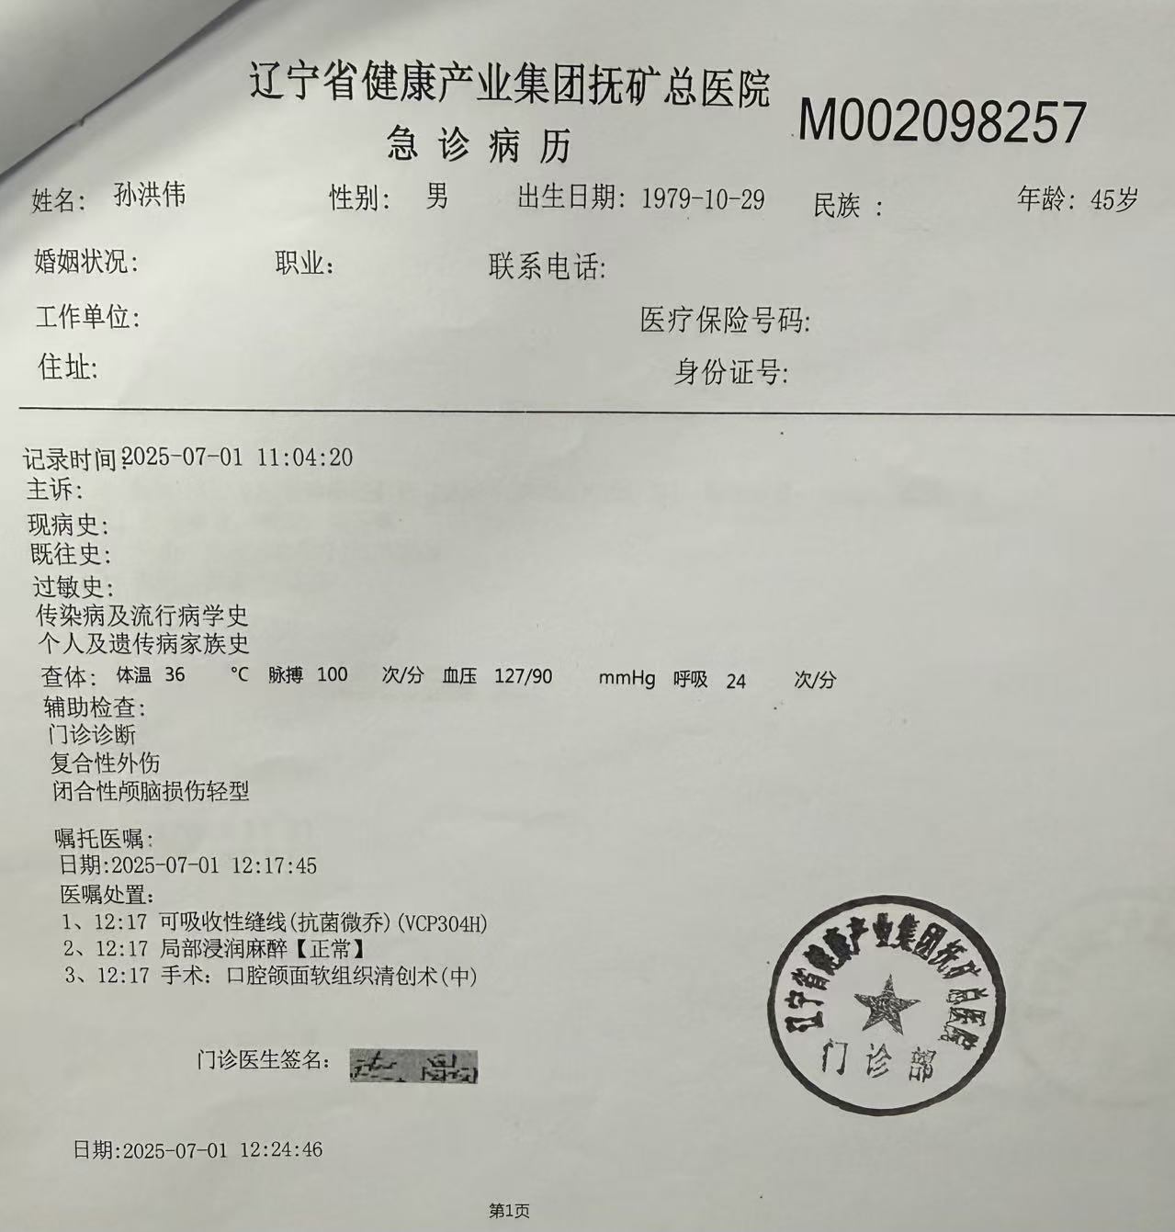

图5 抚矿总医院急诊病历门诊诊断
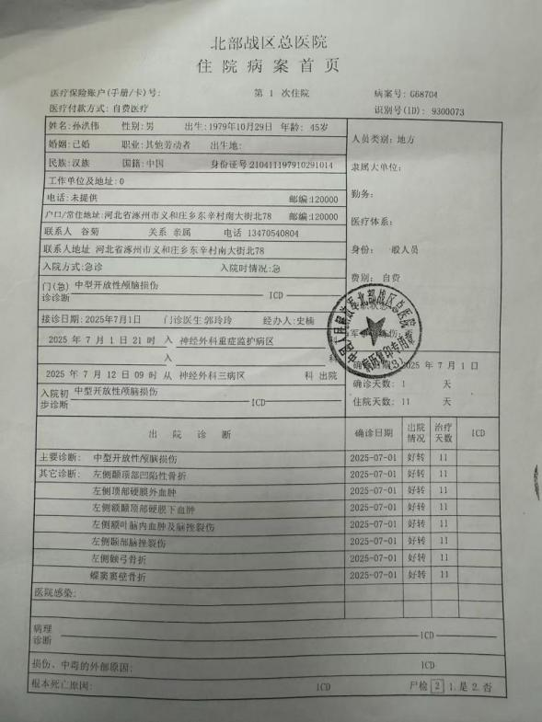

图6北部战区总医院出院诊断
三、事故造成的人员伤亡情况
姓名 | 年龄 | 性别 | 工种 | 伤害部位 | 伤害程度
孙洪伟 | 46 | 男 | 力工 | 颅脑 | 重伤[]
本次事故损失工作日：105天以上[]。
四、事故发生原因和事故性质
（一）直接原因
辽宁鑫合公司作业现场安全管理缺失，未按照高处作业相关规定要求提供安全绳、安全帽等劳动防护用品，未设置高处作业防坠落措施，孙洪伟安全意识淡薄，在无任何安全防护措施的情况下从事高处作业，在玻璃房顶部木围栏最下部贴着玻璃的位置钻孔排水，钻孔过程中玻璃破碎，导致孙洪伟随玻璃坠落受伤。
（二）间接原因
1.辽宁鑫合公司未落实安全生产主体责任，实际不具备安全生产条件，作业前未制定相关工作方案及安全措施。
2.辽宁鑫合公司未对作业现场进行安全风险辨识，未认识到高处作业风险，未采取必要的安全防护措施及时消除事故隐患。
3.辽宁鑫合公司未对雇佣人员进行安全教育和培训，未按照规定如实告知有关安全生产事项，作业现场无任何人员进行管理或安全监督。
4.市人防中心将人防设备设施维修养护工程发包给实际不具备安全生产条件的辽宁鑫合公司，未按照《人防设备设施维修养护合同》要求对施工作业情况及安全防范措施情况有效监督管理。
（三）事故性质
经调查认定，抚顺顺城辽宁鑫合建筑装饰装修工程有限公司“7·1”一般高处坠落事故是一起生产安全责任事故。
五、对事故责任人员、责任单位及有关单位的处理建议
（一）对事故责任人员的处理建议
1.孙洪伟，辽宁鑫合公司杨磊雇佣作业人员，安全意识淡薄，作业前未进行安全风险辨识，作业中未佩戴安全绳、安全帽等劳动防护用品，对事故发生负有责任，因在事故中受伤,建议免于追究其责任。
2.杨磊，辽宁鑫合公司工程项目被授权人、项目经理，施工前未开展风险辨识，未辨识高处作业现场存在的安全风险，未采取必要的安全防护措施及时消除事故隐患，未对雇佣的作业人员开展安全教育培训，现场未进行安全监督，违反了《中华人民共和国安全生产法》第二十一条第（五）项[]，对事故发生负有责任，依据《中华人民共和国安全生产法》第九十五条第（一）项[]，建议由顺城区应急局对其给予行政处罚。
3.尤宝利，中共党员，市人防中心工程维管部部长，《人防设备设施维修养护合同》委托代理人，将工程项目发包给实际不具备安全生产条件的辽宁鑫合公司，未按照《人防设备设施维修养护合同》要求对施工作业情况及安全防范措施情况有效监督管理，建议由具有干部管理权限的部门处理。
4.邢博华，中共党员，市人防中心副主任，分管工程维管部，提出辽宁鑫合公司作为人防工程及设备设施管护单位，将工程项目发包给实际不具备安全生产条件的辽宁鑫合公司，未按照《人防设备设施维修养护合同》要求对施工作业情况及安全防范措施情况有效监督管理，建议由具有干部管理权限的部门处理。
5.韩春强，中共党员，市人防中心主任，负责市人防中心全面工作，将工程项目发包给实际不具备安全生产条件的辽宁鑫合公司，建议向市发改委做出书面深刻检查。
（二）对事故责任单位的处理建议
辽宁鑫合公司，未落实安全生产主体责任，实际不具备安全生产条件，未有效建立安全生产规章制度，作业现场安全管理缺失，未按照高处作业相关规定要求提供安全绳、安全帽等劳动防护用品，作业前未制定相关工作方案及安全措施，违反了《中华人民共和国安全生产法》第四条第一款[]，对事故发生负有责任，依据《中华人民共和国安全生产法》第一百一十四条第一款第（一）项[]，建议由顺城区应急局对其给予行政处罚。

（三）对有关单位处理建议

市人防中心，将人防设备设施维修养护工程发包给实际不具备安全生产条件的辽宁鑫合公司，未按照《人防设备设施维修养护合同》要求对施工作业情况及安全防范措施情况有效监督管理，建议向市发改委做出书面深刻检查。

六、事故整改及防范措施

（一）辽宁鑫合公司
一是要落实好企业安全生产主体责任，强化安全生产管理，作业前要做好安全风险辨识，严禁冒险作业。二是要针对高处作业编制专项施工方案，做好安全交底，给作业人员配备安全绳、安全帽等防护用品。三是要加强对作业人员的安全教育培训，充分告知有关安全注意事项，同时严格现场监督管理，做到不安全不作业。

（二）市人防中心
一是要把好工程项目发包资质审核关，严禁将工程项目发包给无相关资质或不具备安全生产条件的单位。二是要加强对承包单位的安全生产统一协调管理，确保承包单位依法依规安全作业。

[]2023年11月8日《市人防中心会议纪要》四、确定人防服务保障中心所属人防工程及设备设施维保单位。会议决定：确定抚顺市中光建设工程有限公司、抚顺信合装饰有限公司、抚顺市（辽宁）鑫合建筑装饰装修工程有限公司为人防服务保障中心设备设施维护保养单位，合同期为一年。维修养护项目，每次分别由维保单位报价，由最低价者承接施工，紧急抢修项目可直接指定，价格以评审中心评审价格为准。后期因辽宁鑫合公司完成工作情况比另外两家单位要好，市人防中心便只与辽宁鑫合公司续约，辽宁鑫合公司成为唯一管护单位。
[]《企业职工伤亡事故分类》中伤害程度分类，重伤：指相当于附录B表定损工作日等于和超过105日的失能伤害。
[]《事故伤害损失工作日标准》中头皮、颅脑损伤的9.9中型颅脑损伤损失工作日超过105日。
[]《中华人民共和国安全生产法》第二十一条 生产经营单位的主要负责人对本单位安全生产工作负有下列职责：(五）组织建立并落实安全风险分级管控和隐患排查治理双重预防工作机制，督促、检查本单位的安全生产工作，及时消除生产安全事故隐患；
[]《中华人民共和国安全生产法》第九十五条第（一）项 生产经营单位的主要负责人未履行本法规定的安全生产管理职责，导致发生生产安全事故的，由应急管理部门依照下列规定处以罚款:（一）发生一般事故的，处上一年年收入百分之四十的罚款；
[]《中华人民共和国安全生产法》第四条 生产经营单位必须遵守本法和其他有关安全生产的法律、法规，加强安全生产管理，建立健全全员安全生产责任制和安全生产规章制度，加大对安全生产资金、物资、技术、人员的投入保障力度，改善安全生产条件，加强安全生产标准化、信息化建设，构建安全风险分级管控和隐患排查治理双重预防机制，健全风险防范化解机制，提高安全生产水平，确保安全生产；
[]《中华人民共和国安全生产法》第一百一十四条 发生生产安全事故，对负有责任的生产经营单位除要求其依法承担相应的赔偿等责任外，由应急管理部门依照下列规定处以罚款:（一）发生一般事故的，处三十万元以上一百万元以下的罚款；

